**Discusz论坛性能测试结果分析**

**修订状况**

|  |  |  |  |  |
| --- | --- | --- | --- | --- |
| 章节编号 | 章节名称 | 修订内容简述 | 修订日期 | 修改人 |
|  |  | 新建 | 2021.5.26 | 胡学杨 |
|  |  |  |  |  |
|  |  |  |  |  |
|  |  |  |  |  |

1. **测试目的**

本测试报告为discusz论坛项目的性能测试报告，目的在于总结测试阶段的测试以及分析测试结果，验证 discusz论坛项目是否符合需求。

1. **测试结果分析**

**2.1系统压力强度估算**

测试压力估算时采用原则如下：

系统在线用户数取系统总用户数的 10%；

系统在线用户并发数取在线用户数的 20%

**2.11 登陆退出**

步骤：

1. 注册
2. 登录
3. 退出

**2.12 发帖**

步骤：

1. 登录
2. 选择模块
3. 发帖
4. 退出

**2.13 回复**

步骤：

1. 登录
2. 选择帖子
3. 回复
4. 退出
5. **测试环境**

**3.1服务器、客户端环境**

本次测试的服务器环境为discuz论坛项目的upupw32集成环境

使用设备如下：

|  |  |
| --- | --- |
| 客户机 | Intel(R) Xeon(TM) CUP 3.06GHz 四核至强处理器、内存： 16GB RAM win 10 系统 |
| WEB服务器 | Intel(R) Xeon(TM) CUP 3.06GHz 四核至强处理器、内存： 8GB RAM win 10 系统 |
| 数据库 | MySQL5.0 |

**3.2测试工具**

|  |  |
| --- | --- |
| 测试工具 | 监控器 |
| apache-jmeter-5.4.1 | JMeterPlugins nm |

Apache JMeter 是 Apache 组织开发的基于 Java 的压力测试工具。用于对软件做压力测试， 它最初被设计用于 Web 应用测试，但后来扩展到其他测试领域。 它可以用于测试静态和动态资 源，例如静态文件、Java 小服务程序、CGI 脚本、Java 对象、数据库、FTP 服务器， 等等。JMeter 可以用于对服务器、网络或对象模拟巨大的负载，来自不同压力类别下测试它们的强度和分析整体性能测试报告 29-7 性能。另外，JMeter 能够对应用程序做功能/回归测试，通过创建带有断言的脚本来验证你的程序 返回了你期望的结果。为了最大限度的灵活性，JMeter 允许使用正则表达式创建断言。

**3.3 场景设计**

|  |  |  |
| --- | --- | --- |
| 场景 | 并发数量 | 测试指标 |
| 用户登录 | 100 | 响应时间<=5s  错误率<=5% |
| 200 | 响应时间<=5s  错误率<=5% |
| 发帖 | 100 | 响应时间<=5s  错误率<=5% |
| 150 | 响应时间<=5s  错误率<=5% |
| 回帖 | 100 | 响应时间<=5s  错误率<=5% |
| 200 | 响应时间<=5s  错误率<=5% |

1. **测试结果**
   1. **用户登录（100 并发）**

汇总报告

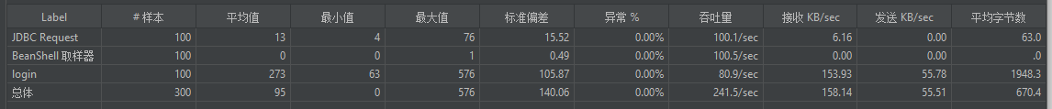

汇总图

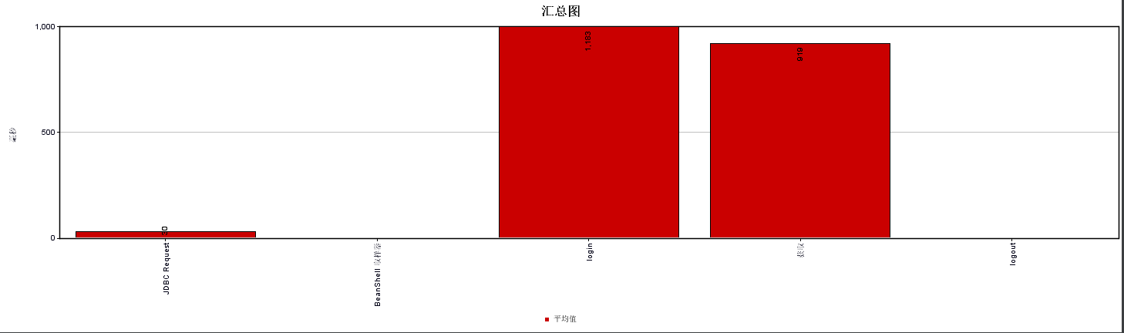

聚合报告

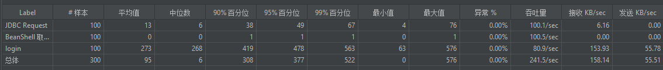

图形结果

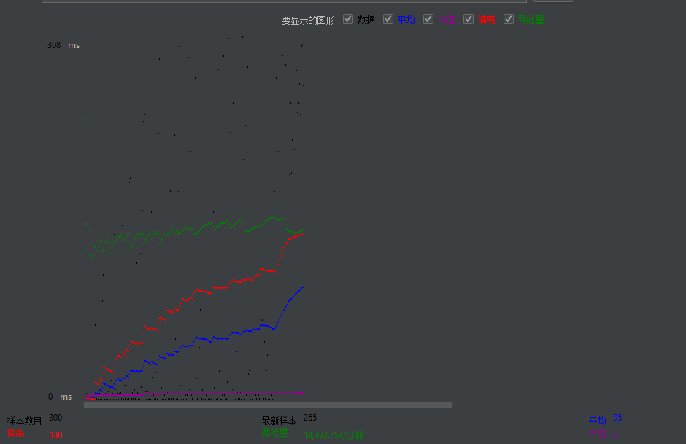

响应时间图

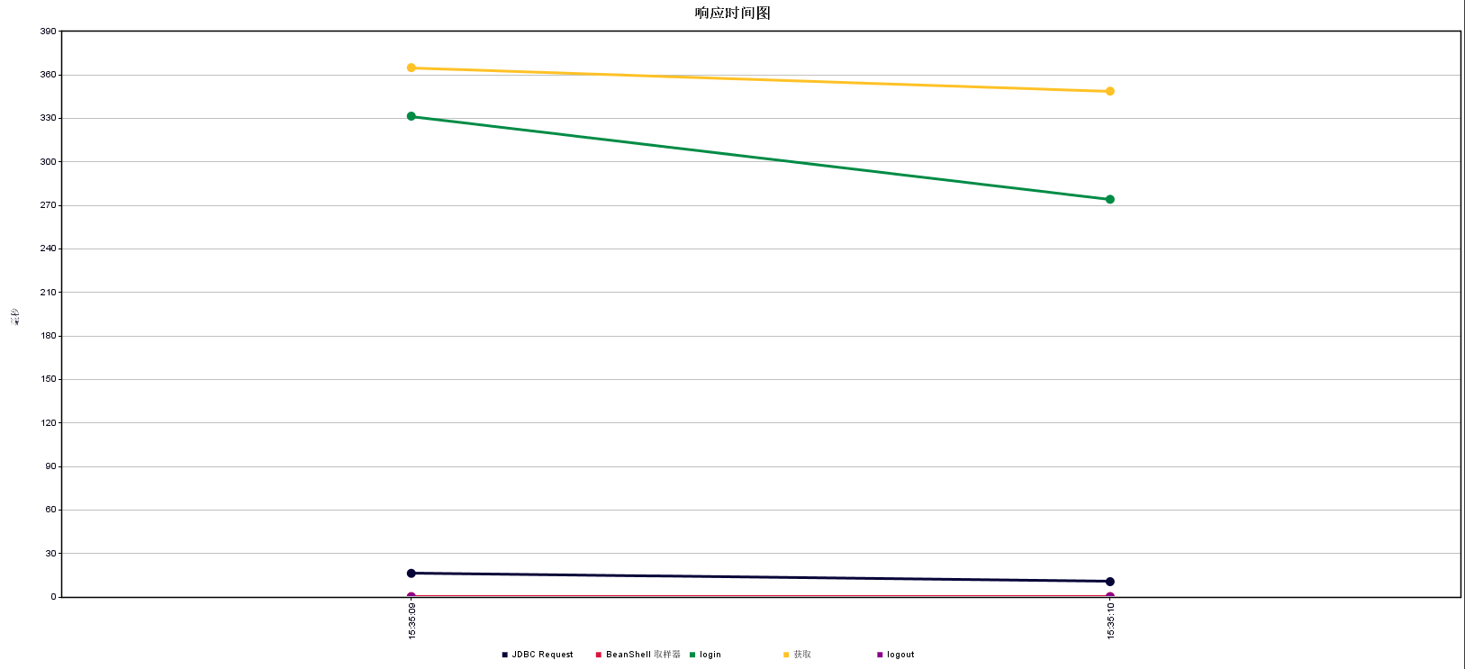

* 1. **用户登录退出（200 并发）**

汇总报告

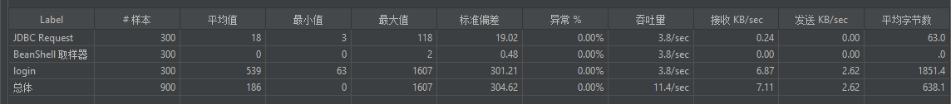

汇总图

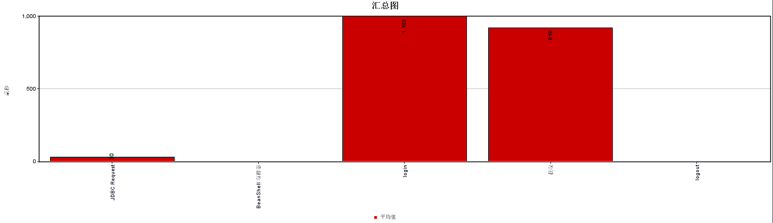

聚合报告

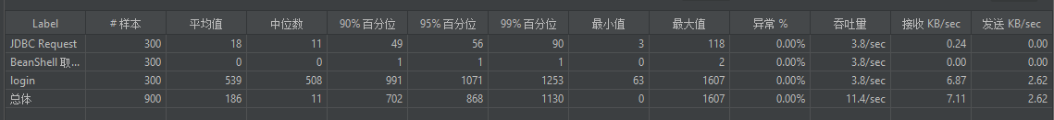

图形结果

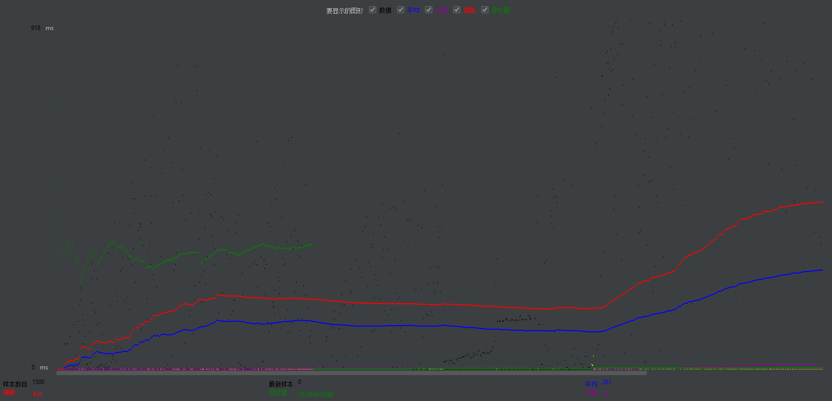

响应时间图

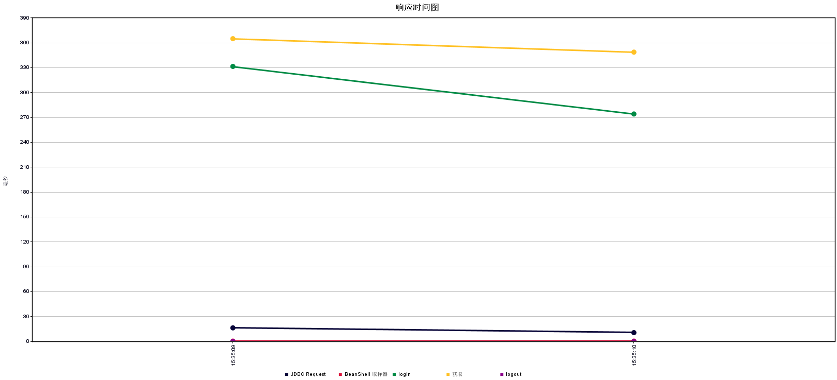

**4.3用户发帖（100 并发）**

汇总报告

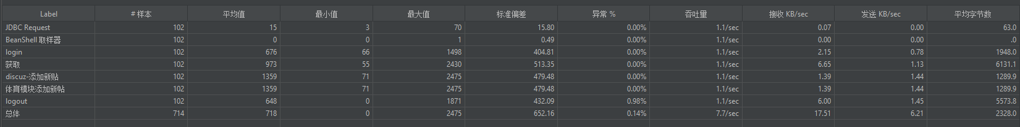

汇总图

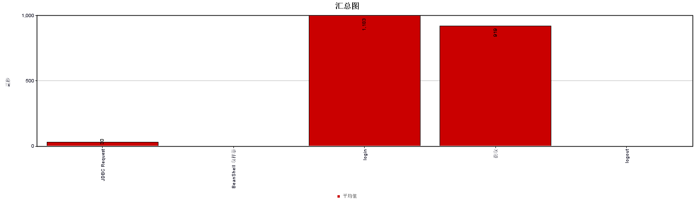

聚合报告

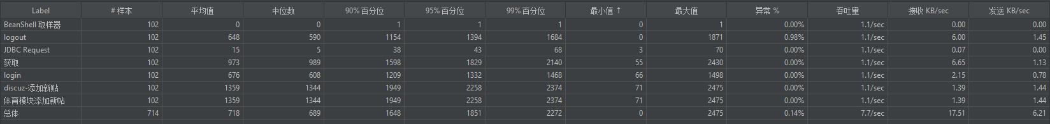

响应时间图

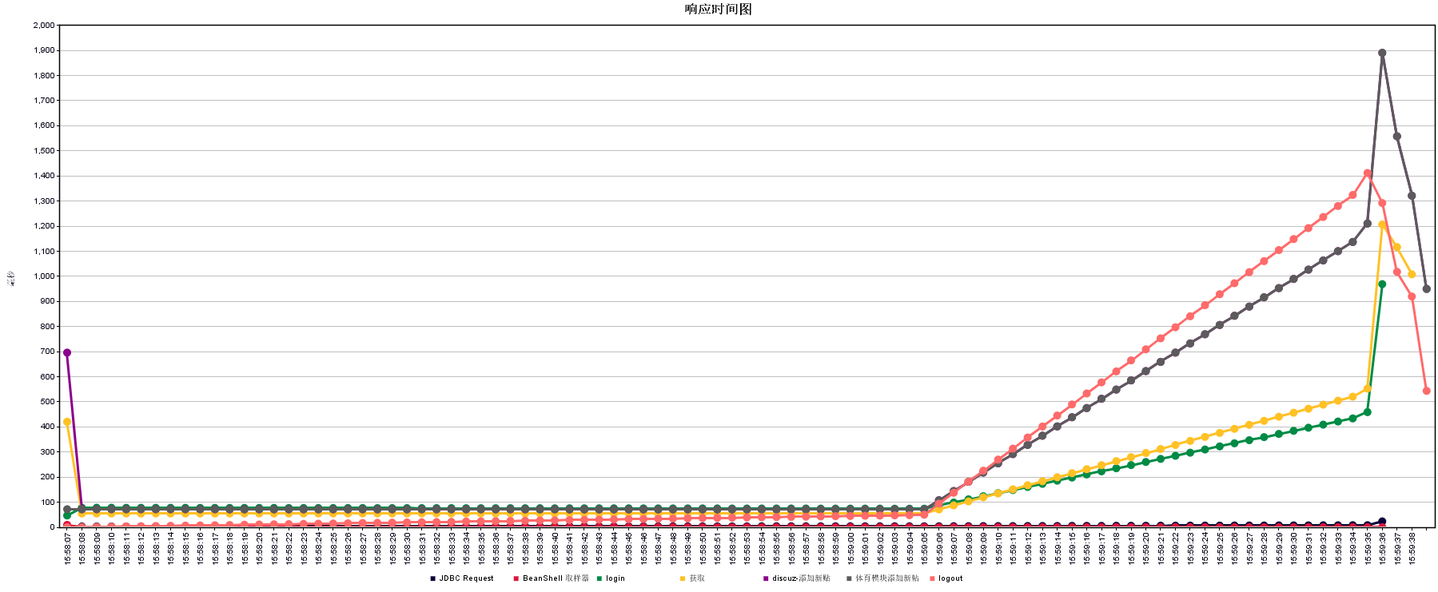

图形结果

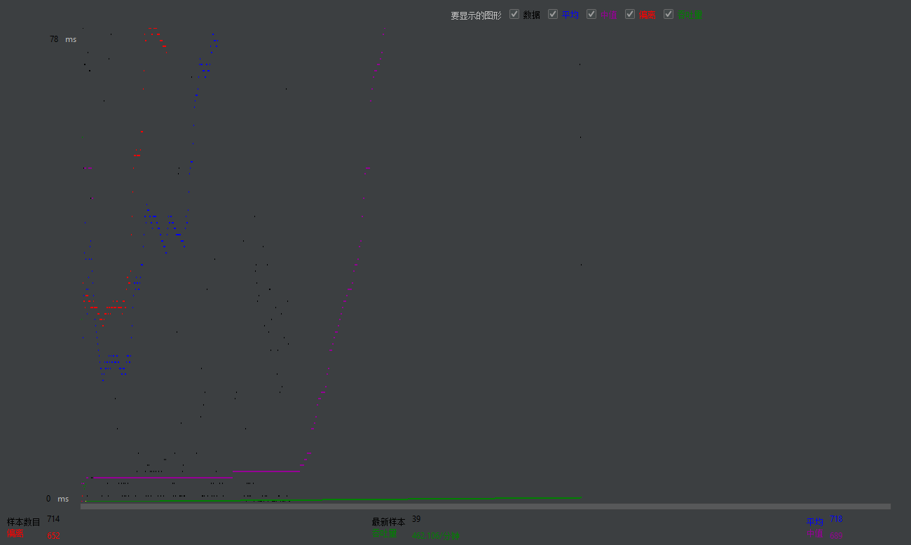

**4.4用户发帖（50 并发）**

汇总报告

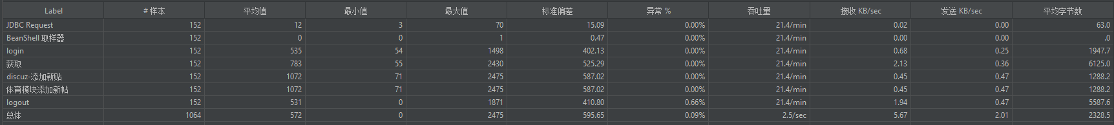

汇总图

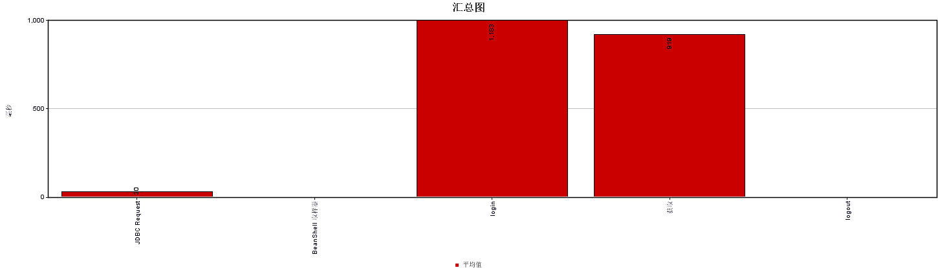

聚合报告

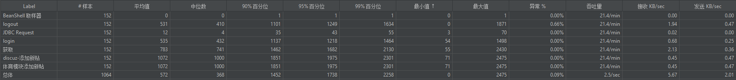

图形结果

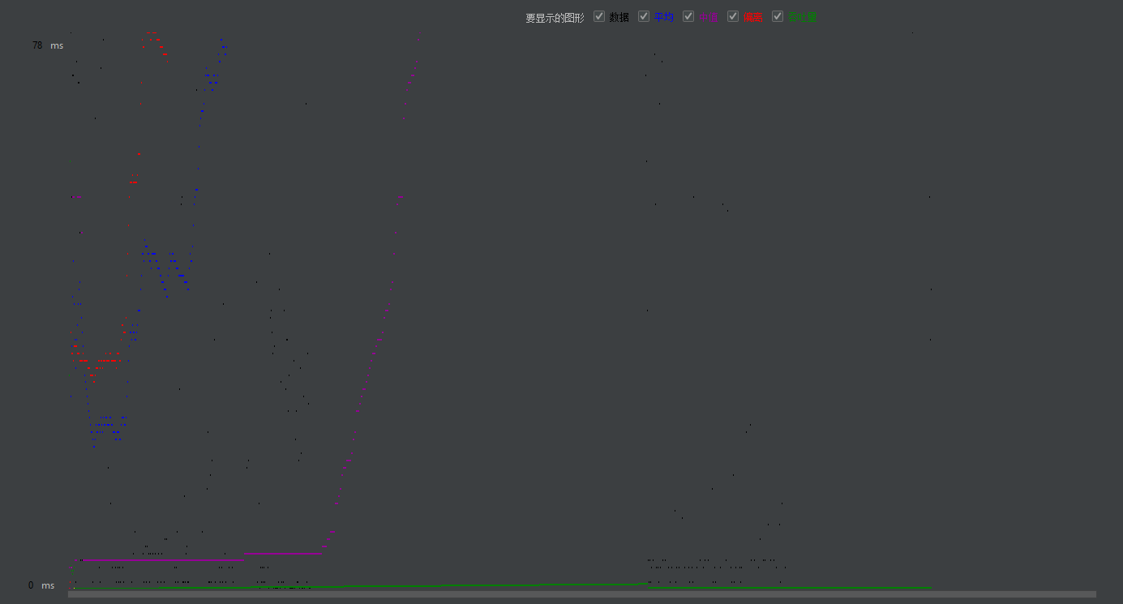

响应时间图

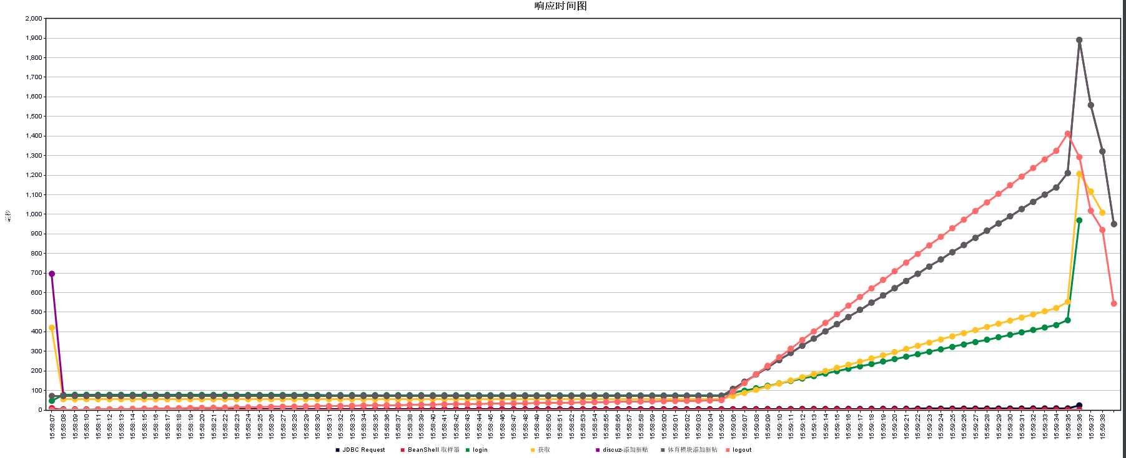

**4.5用户回复（150 并发）**

汇总报告

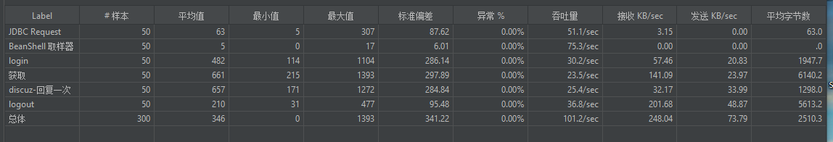

汇总图

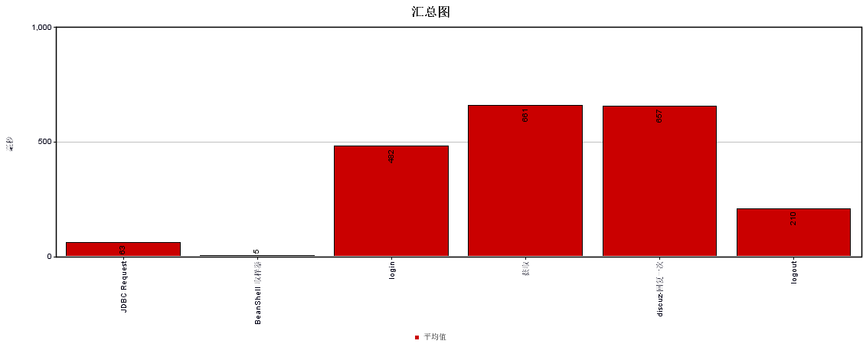

聚合报告

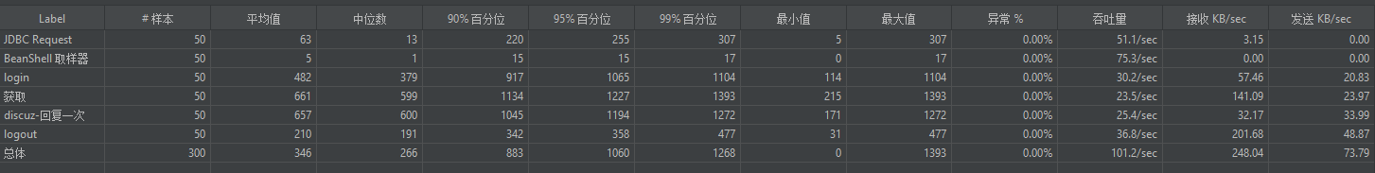

图形结果

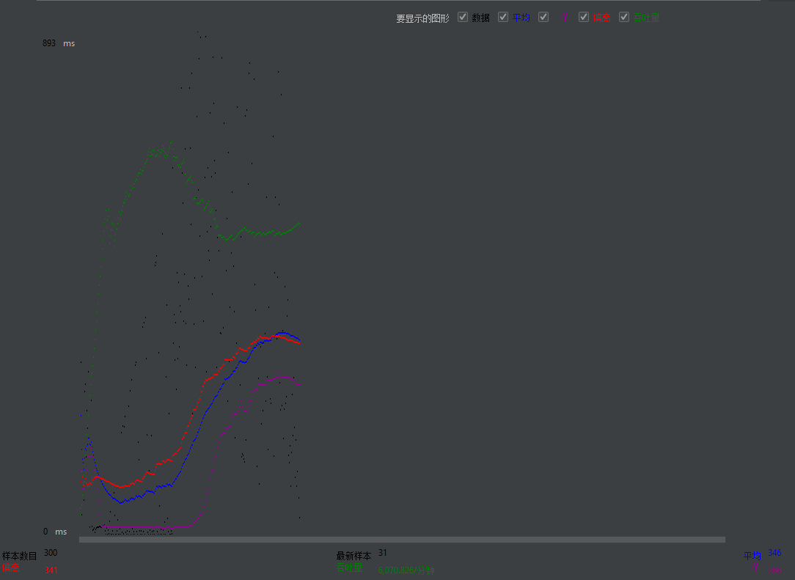

响应时间图

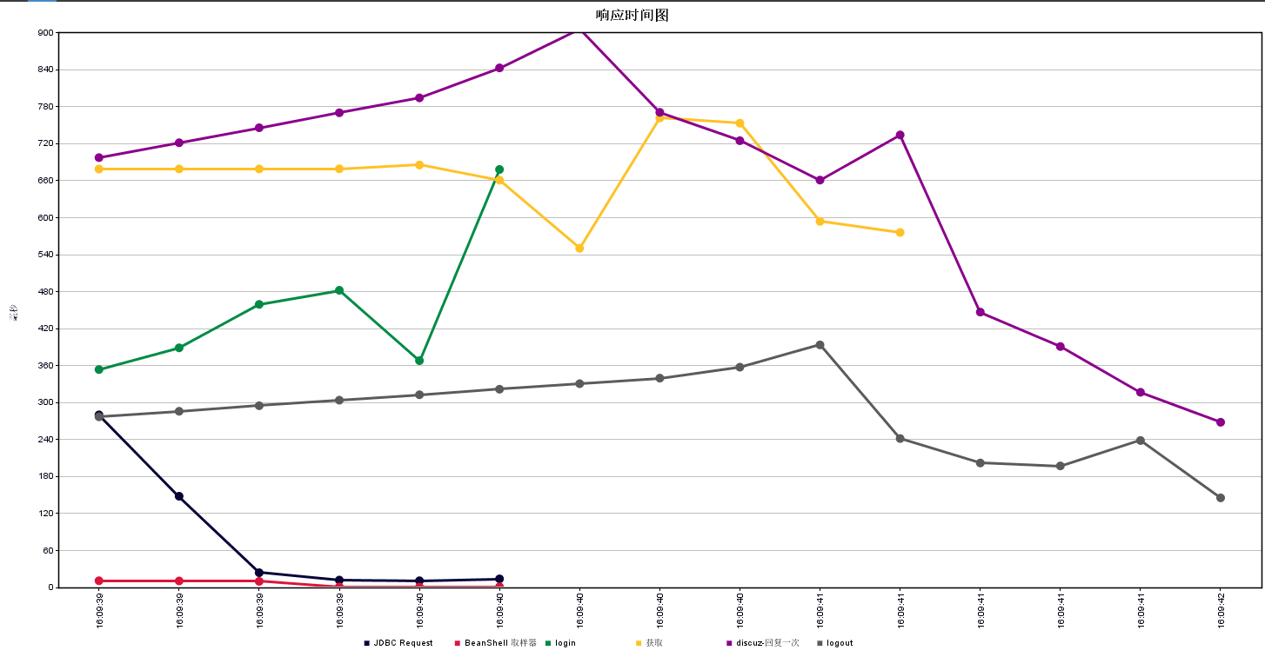

**4.6用户回复（100 并发）**

汇总报告

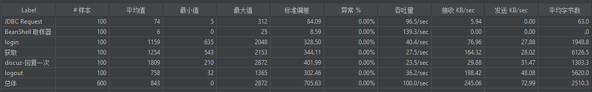

汇总图

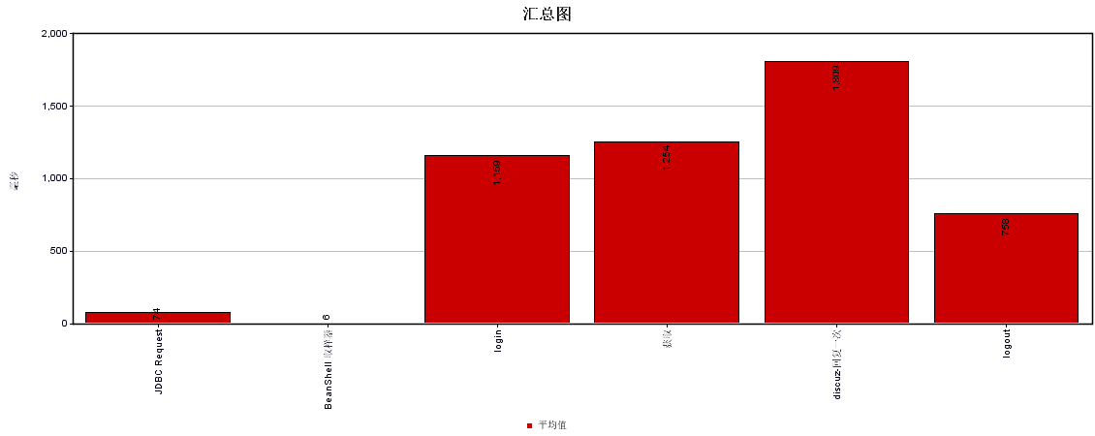

聚合报告

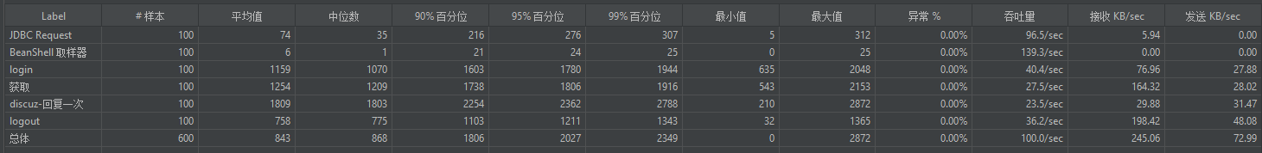

图形结果

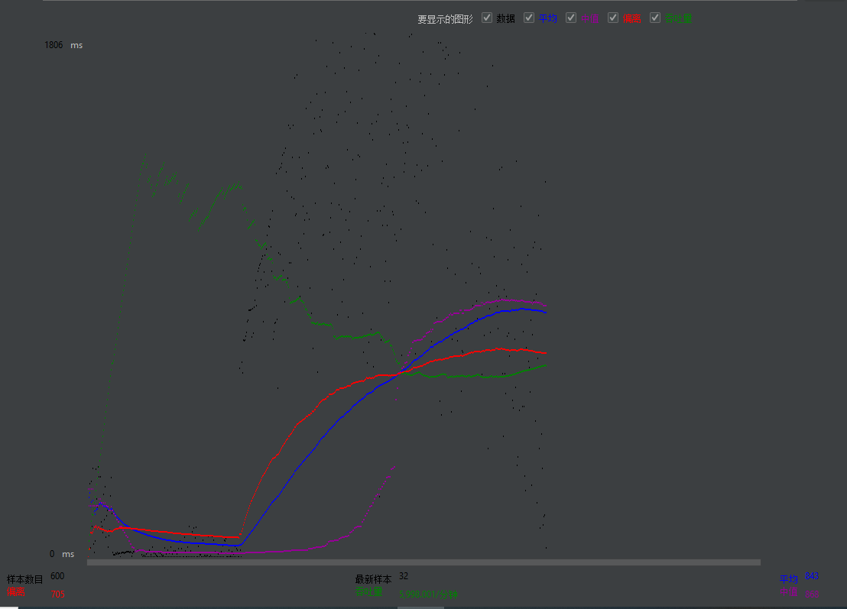

响应时间图

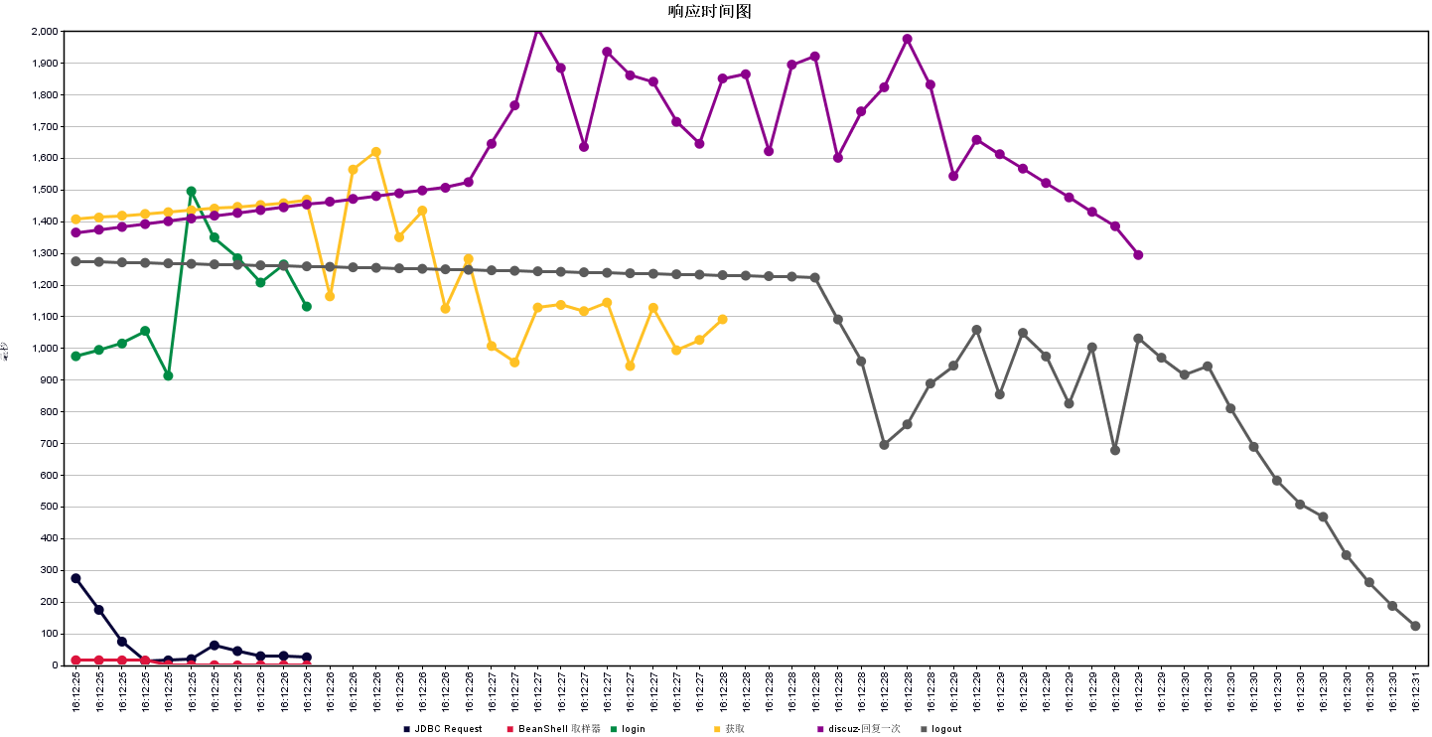

**4.7 循环100次回复**

汇总报告

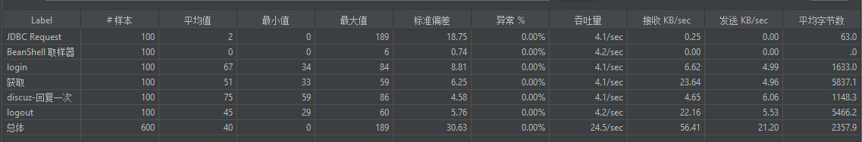

聚合报告

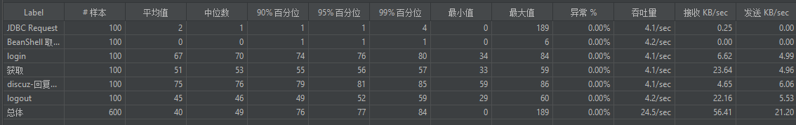

图形结果

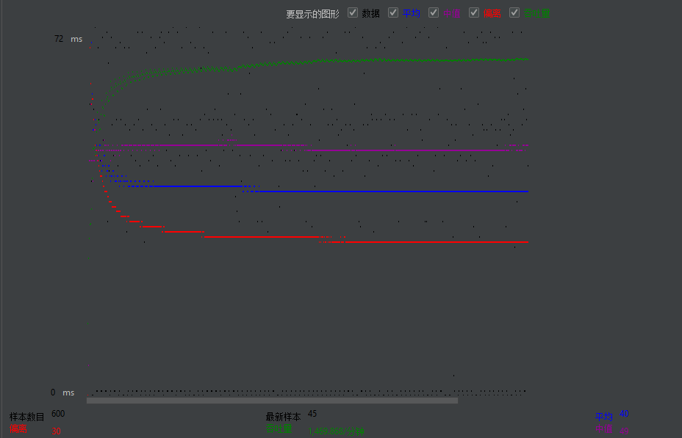

响应时间图

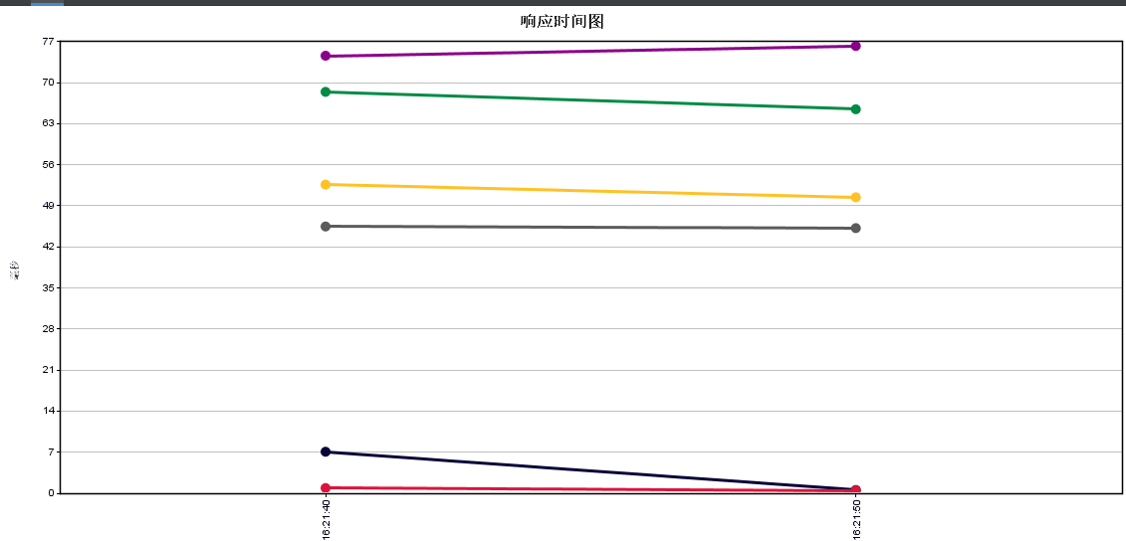

1. **结果分析**

根据本次性能测试的结果和对结果的分析，当并发进行100次到200次登录，发帖和回复等操作时，平均响应时间非常短，均在2s以下，远远超过了预期的5秒，且错误率为0%，系统没有出现cpu、内存占用过高等不良的反应，性能符合用户的需求。